**Classe : 2émescience 6 LYCEE SECONDAIRE Rue F . Bourguiba.**

***DEVOIR DE CONTROLE N°5.***

***EXERCICE N°I :***

On donne deux fonctions f(x) = -x2 + 1 et g(x) = (x + 2)2 – 3

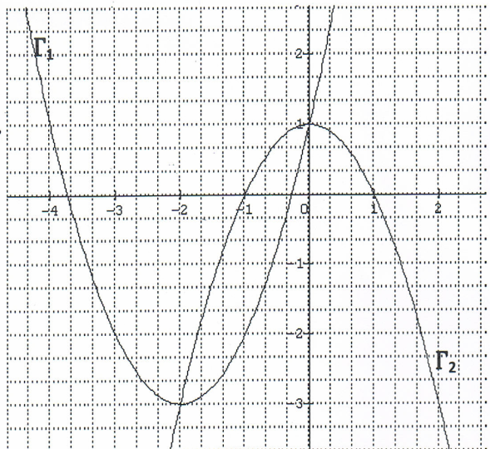et deux courbes Γ1 et Γ2 comme l’indique la figure ci-contre.

1) pour chacune de ces fonctions donner la

courbe correspondante.

2) Décrire le sens de variation de chacune.

3) a- Résoudre graphiquement f(x) = g(x).

b- Retrouver le résultat par le calcul.

4) Résoudre graphiquement l’inéquation : (x + 2)2 + x2 ≥ 4.

***EXERCICE N°II :***

Soit la fonction f définie sur IR par f(x) = -(x – 1)2.

1) Etudier les variations de f et tracer sa courbe représentative dans un R.O

2) Résoudre graphiquement f(x) = -1 puis f(x) > -4

2) Soit g(x) = -x2 + 2x + 3.

a- Vérifier que pour tout réel x, on a : g(x) = -(x – 1)2 + 4.

b- En déduire la courbe de ζg à partir de ζf (expliquer)

3) On considère la fonction h(x) = .

a- Représenter la courbe ζh dans le même repère

b- En déduire le tableau de variation de h.

***EXERCICE N°III :***

On considère dans un repère orthonormé, le point A(-1,3) et le vecteur 

1) Ecrire une équation cartésienne de la droite Δ passant par A et de vecteur directeur.

2) Soit la droite Δ’ d’équation : 3x + 2y – 3 = 0.

a- Montrer que Δ et Δ’ sont sécantes.

b- Calculer alors les coordonnées du point B d’intersection de Δ et Δ’.

3) Soit un réel m et Δm: (m – 3)x – (m – 2)y + m = 0.

a- Montrer que pour tout m, Δm est une droite.

b- Déterminer le réel m pour que les droites Δ , Δ’ et Δm soient concourantes.